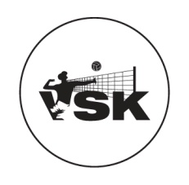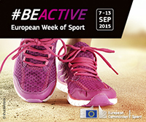

**"ВЕАСН МАNIACS CUP"** 2015

**LTSA STARPTAUTISKAIS ČEMPIONĀTS PLUDMALES VOLEJBOLĀ**

**22.-23. augusts, Rīgā, Vecāķu pludmalē**

**UZVARĒTĀJI**

***Sieviešu komandas:***

līdz 35 gadiem

1. Aleksandra Tihovska/ Eva Deisa

2. Līva Sola/ Marita Paegle

3. Inese Garklava/ Jana Leite

no 35:

1. Jeļena Ceplīte/ Sandra Brekša

2. Olga Matvijenko/ Irina Ņikitina

3. Lietuva/ Krievija

***Vīriešu komandas:***

līdz 40 gadiem

1. Sergejs Karpunins/ Mihails Samoilovs

2. Oļegs Holodņuks/ Akes Kuļešivičs

3. Mareks Beluga/ Aleksandrs Dolotovs

4. Edgars Priede/ Aldis Barkāns

no 40 līdz 49 gadiem

1. Jānis Grīnbergs/ Andris Granbergs

2. Andris Grosbergs/ Arnis Zaščerinskis

3. Andris Eglītis/ Raivo Pekalis

4. Jānis Rudzītis/ Normunds Linkevičs

50+ gadiem

1. Konstantīns Naumovs/ Jevgenijs Okunevs

2. Raimonds Tomkus/ Dmitrijs Ribakovs

3. Uģis Garklavs/ Raimonds Elīnam

4. Valdis Aunītis/ Imants Ricšs

***Jauktās komandas:***

1. Mareks Beluga/ Santa Izvekova
2. Arnis Jarošenko/ Ivonna Grīnfelde
3. Aleksandrs Dolotovs/ Marija Nerugale
4. Aivars Bambulis/ Līva Sola